Безопасность пищевых продуктов, здоровое питание и значение витамина С для организма человека
Введение
Здоровье человека напрямую зависит от качества и безопасности пищи, а также от сбалансированности рациона. В современном мире вопросы пищевой безопасности и правильного питания становятся особенно актуальными, ведь от них зависит не только самочувствие, но и продолжительность жизни.
Безопасность пищевых продуктов
Безопасность пищевых продуктов — это отсутствие в пище вредных веществ, микроорганизмов и токсинов, способных вызвать заболевания. Основные угрозы:
Микробиологические (бактерии, вирусы, плесень).
Химические (пестициды, тяжёлые металлы, консерванты).
Физические (инородные предметы).
Для обеспечения безопасности важно соблюдать правила хранения, приготовления и обработки продуктов, а также следить за сроками годности. В России действует система контроля качества, включая санитарные нормы и стандарты ГОСТ.
Здоровое питание
Здоровое питание — это рацион, обеспечивающий организм всеми необходимыми веществами: белками, жирами, углеводами, витаминами и минералами. Основные принципы:
Разнообразие продуктов.
Умеренность в потреблении.
Ограничение сахара, соли и насыщенных жиров.
Преобладание овощей, фруктов, цельнозерновых продуктов, нежирного мяса и рыбы.
Правильное питание способствует укреплению иммунитета, поддержанию нормального веса и профилактике хронических заболеваний.
Значение витамина С для организма
Витамин С (аскорбиновая кислота) — один из ключевых элементов здорового питания.
Витамин С:
Участвует в синтезе коллагена, необходимого для здоровья кожи, сосудов и суставов.
Укрепляет иммунную систему, повышая сопротивляемость инфекциям.
Является мощным антиоксидантом, защищающим клетки от повреждений.
Способствует лучшему усвоению железа из растительной пищи.
Суточная норма витамина С для взрослого человека составляет около 90 мг. Основные источники: цитрусовые, шиповник, чёрная смородина, болгарский перец, капуста, зелень.
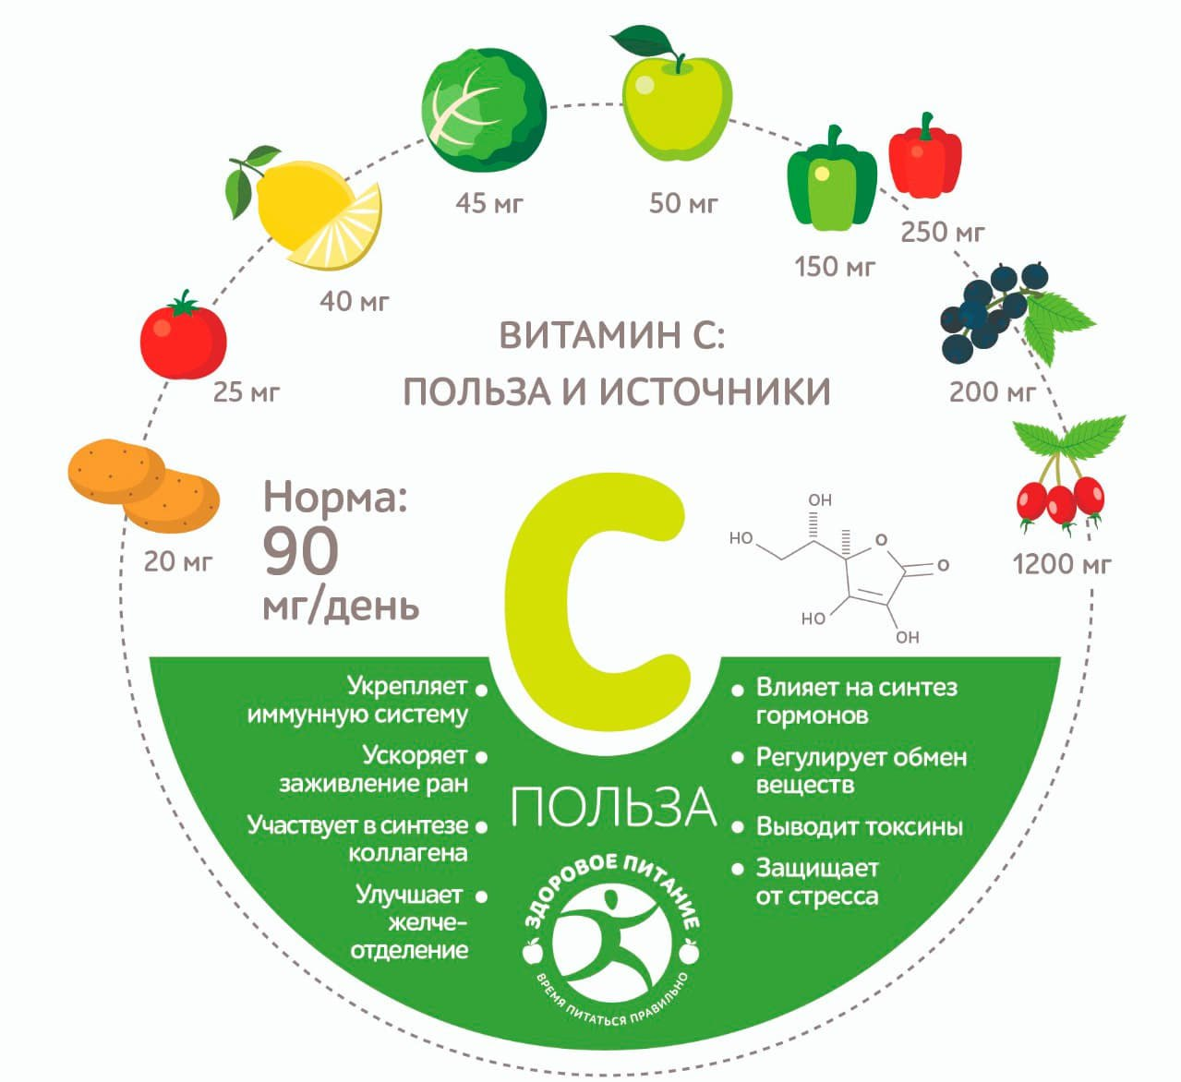
Дефицит витамина C может привести к сухости кожи, кровоточивости дёсен, медленному заживлению ран, анемии, снижению иммунитета. Крайняя форма дефицита — цинга, которая проявляется кровоточивостью дёсен, расшатыванием и выпадением зубов, варикозом, геморроем, повышенной утомляемостью и другими симптомами.
Избыток витамина C (обычно связанный с бесконтрольным приёмом добавок) может вызвать диарею, тошноту, рвоту, изжогу, головную боль, бессонницу, а в некоторых случаях — образование камней в почках.
Важно: перед приёмом витаминных добавок необходимо проконсультироваться с врачом, так как избыток или недостаток витамина C могут иметь негативные последствия для здоровья.
Заключение
Соблюдение принципов пищевой безопасности и здорового питания — залог крепкого здоровья и долголетия. Особое внимание стоит уделять достаточному поступлению витамина С, который играет важную роль в поддержании иммунитета и общего тонуса организма.

